ВИБРОМАССАЖЕР
РЕМЕННОЙ

ИНСТРУКЦИЯ

Уважаемый покупатель,
Пожалуйста, внимательно прочтите эту инструкцию перед применением массажера.

СОБЛЮДАЙТЕ СЛЕДУЮЩИЕ УСЛОВИЯ БЕЗОПАСТНОСТИ:
- Массажер предназначен для использования только в домашних условиях. Этот массажер не предназначен для фитнесс залов или коммерческого использования. Массажер не предназначен для медицинских целей. Используйте массажер только в помещениях.
- Массажер не является игрушкой и не предназначен для детей! Если Вы хотите, чтобы дети пользовались массажером, то за детьми должны присматривать взрослые.
- Внимательно прочитайте инструкцию и в точности выполняйте все указания по применению.
- Всегда под массажер стелите какую-нибудь подстилку, чтобы не испортить пол. Вокруг тренажера должно быть достаточно свободного места. Для собственной безопасности проверяйте массажер перед каждым использованием (наличие повреждений, не ослабли ли гайки, части массажера не должны быть сильно изношены). Если массажер имеет повреждения, то его использование возможно только после ремонта.
- Одевайте удобную плотно прилегающую одежду. (Внимание: Вы должны надеть обувь перед массажем).
- Начните массаж с малой скорости и постепенно увеличивайте скорость до нужного уровня. При неумелом или неграмотном использовании массажера Вы можете получить травму.
- Запрещено одновременно пользоваться массажером нескольким пользователям.
- Перед использованием массажера проконсультируйтесь с врачом.
- Беременным женщинам не следует пользоваться этим массажером.
- Если поврежден провод питания, то обратитесь в авторизованный центр по ремонту бытовой техники или к продавцу.

Внимание:
- Максимальный вес пользователя – 100 кг.
- Безопасность массажера можно полностью гарантировать, если массажер проверять перед каждым использованием. Неисправные части подлежат немедленной замене. Если массажер поврежден, то использовать его можно только после ремонта.
- Не царапайте стеклянную подставку массажера.
- Перед ремонтом отсоединяйте массажер от электропитания.
- Неисправные части подлежат немедленной замене.
- Не пытайтесь сами отремонтировать электрическую часть массажера. Обратитесь в гарантийную службу.
- Массажер необходимо ставить на ровную поверхность, чтобы обеспечить безопасную работу.
- Немедленно прекратите сеанс массажа, если почувствуете слабость, ускоренное сердцебиение или другие неприятные симптомы.
- Никогда не оставляйте включенным массажер без присмотра.
- Если Вы не используете массажер в течение длительного времени, то вынимайте вилку из розетки.
- Чистите отдельные части массажера влажной тряпочкой.
- Мотор следует чистить только сухой тряпкой. Перед чисткой вынимайте вилку из розетки перед чисткой.
- Изготовитель не несет ответственности за неправильное использование массажера.

Дети допускаются к пользованию массажером только под присмотром взрослых.

РАЗВЕРНУТЫЙ ЧЕРТЕЖ

СПИСОК ЧАСТЕЙ
NO | НАИМЕНОВАНИЕ | ОПИСАНИЕ | КОЛ-ВО | ПРИМЕЧАНИЕ
1 | Основной корпус |  | 1
1-01 | Верхняя крышка корпуса |  | 1
1-02 | Блок управления |  | 1
1-03 | Панель с кнопками |  | 1
1-05 | Валик со смещенным центром |  | 2
1-06 | Болт |  | 2
1-07 | Болт | M8×10 | 2
1-08 | Шайба | φ15×φ8.5×1.5 | 2
1-09 | Наконечник на ось |  | 2
1-10 | Нижняя крышка корпуса |  | 1
1-11 | Переключатель |  | 1
1-13 | Болт |  | 4
1-14 | Мотор |  | 1
1-15 | Гайка | M8 | 4
1-16 | Шайба | D8 | 4
1-17 | Изолирующая пластина |  | 1
1-18 | Болт | M4×8 | 2
1-19 | Пластиковое кольцо |  | 2
1-20 | Наклейка на панель |  | 1
2 | Ремень |  | 1
4 | Кронштейн |  | 1
6 | Болт | M8×L20 | 8
7 | Изогнутая шайба | φ8.0×R38 | 8
8 | Кожух стойки |  | 1
9 | Нижняя ответная часть стойки |  | 1
10 | Стеклянное основание |  | 1
11 | Стойка |  | 1
СБОРКА
- Перед сборкой:
A: Для сборки массажера необходимо достаточно свободного места.
B. Для сборки используйте соответствующий инструмент.
C. Перед сборкой убедитесь в наличии всех комплектующих и частей.
ШАГ 1：
Наденьте кожух (8) на стойку (11) и зафиксируйте стойку в ответной части (9) с помощью болтов (6) и шайб (7).

ШАГ 2：
Прикрепите основной корпус (1) к стойке (11) болтами (6) и шайбами (7).

ШАГ 3：
Прикрепите ремень (2) к соответствующим наконечникам.

Сборка завершена.

2. ПРЕДУПРЕЖДЕНИЕ:
A.Примите к сведению, что массажер может работать непрерывно в течение 20 минут. После этого необходимо сделать перерыв на 30 минут.

ПРИМЕНЕНИЕ РЕМНЕЙ:
- ВНИМАНИЕ:
  - Выберите нужный ремень. Продолжительность сеанса массажа – 3 мин. Для лучшего эффекта ремень необходимо немного передвигать по части тела, которая массажируется. Это позволит промассажировать большую поверхность тела. Рекомендуется использовать массажер в течение 20 минут (3-4 раза в неделю).
  - Во время сеанса массажа возможно покраснение той части тела, которая подвергается массажу. Это является результатом улучшения кровообращения. Эта краснота пройдет через пару минут.
  - После сеанса массажа рекомендуется выпить немного жидкости и съесть низкокалорийную пищу.
  - Прикрепите соответствующий ремень к массажеру. Натяните ремень. Включите самую низкую скорость. Начинайте сеанс, массажа используя основной ремень, постепенно меняя ремни, чтобы увеличить интенсивность массажа.
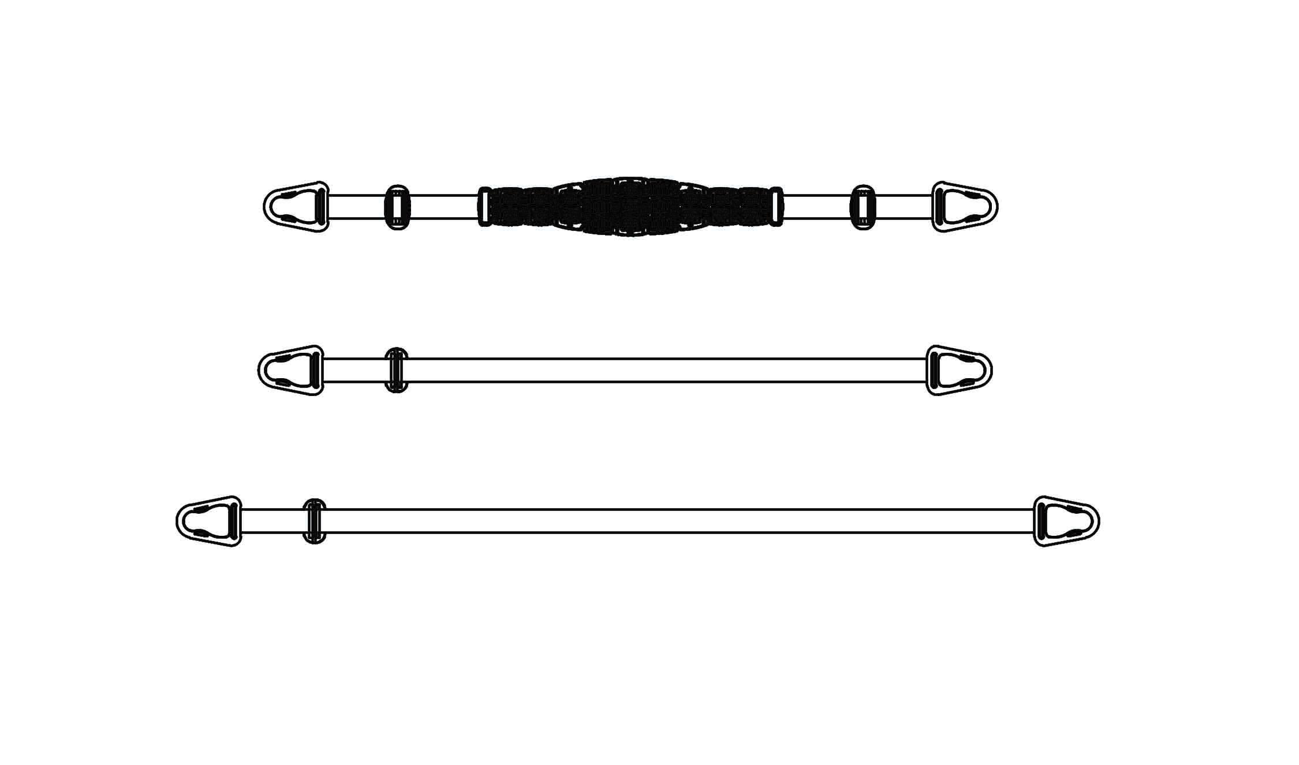
  - Массажер имеет 4 скорости. Первая скорость обеспечивает самую низкую интенсивность массажа. Чем выше скорость, тем выше интенсивность массажа.

A. Массажный ремень

B. Одинарный ремень

C. Двойной ремень
- ФУНКЦИИ:
  - Массажный ремень:
Не используйте этот ремень для непосредственного контакта с кожей. Всегда надевайте одежду, когда используете этот ремень. Это специальный антицеллюлитный ремень, снабженный множеством валиков для «сглаживания» Вашей кожи.
  - Одинарный ремень:
Этот ремень используется для массажа бедер и нижней части тела. Для достижения лучшего результата массажируйте каждую отдельную часть тела в течение 3 минут. Надевайте одежду перед использованием этого ремня.
  - Двойной ремень:
Это основной ремень и используется для массажа груди и шеи. Но Вы можете использовать этот ремень также для массажа всего тела. Ремень эффективно расслабляет мышцы спины и плеч.
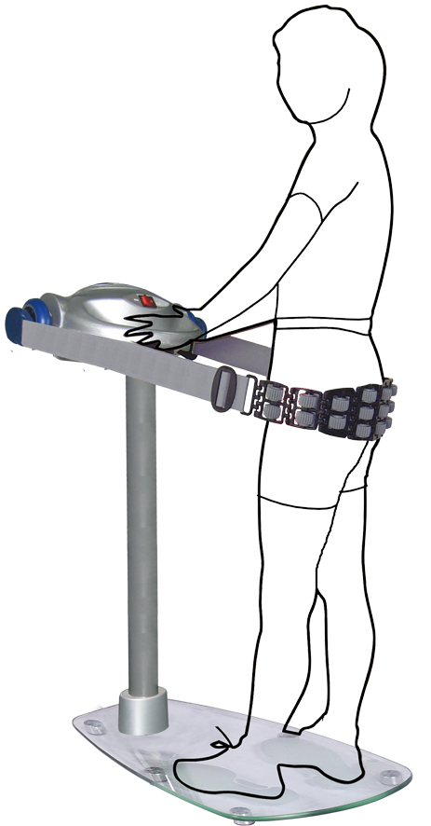
A. Массажный ремень:
Применение:
Используйте этот ремень для всех «проблемных» зон (где возможны отложения излишков жира): область живота, бедра.

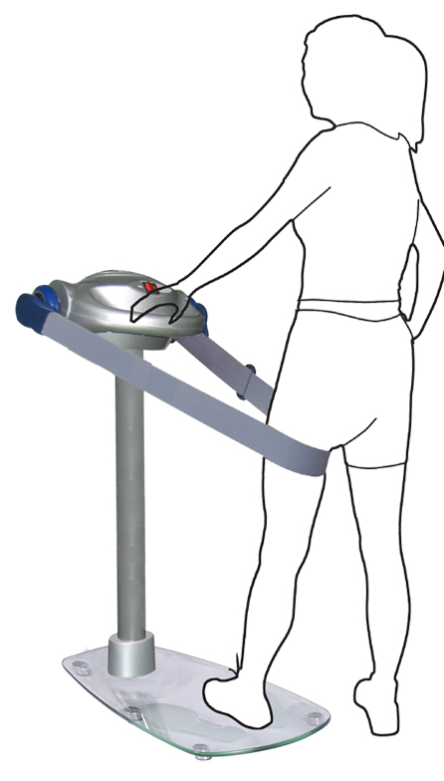
B. Одинарный ремень:
Применение:
Вы можете либо отставить одну ногу в сторону как показано на рисунке либо встать обеими ногами на стеклянное основание и использовать этот ремень для массажа нижней части тела. Ремень не должен быть сильно натянут во время сеанса массажа.

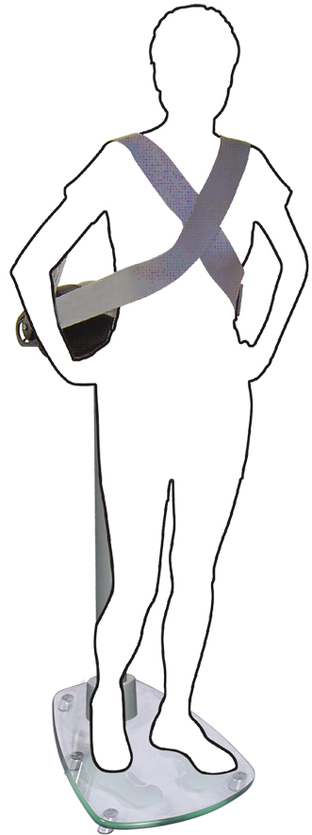
C. Двойной ремень:
Вариант 1:
Повернитесь спиной к массажеру и скрестите ремни на груди как показано на рисунке. Этот вариант позволяет промассажировать плечи и мышцы груди.
Вариант 2:
Повернитесь лицом к массажеру и скрестите ремни на спине. Этот вариант позволяет промассажировать мышцы спины.
Вариант 3:
Вы также можете промассажировать мышцы бедра. Для этого проденьте одну ногу в ремень и натяните его.

